Бекітемін_______________Мукатаева А.О
/ДОІЖО/

Қысқа мерзімді жоспар
Бөлім: | Физика-табиғат туралы ғылым
Педагогтің Т.А.Ә. (болған жағдайда): | Серікбол Гаухаржан
Пән: | Физика
Күні: | 02.09.2026 ж
Сынып: 7 | Қатысушылар саны:  Қатыспағандар саны:
Сабақтың тақырыбы: | Табиғатты зерттеудің ғылыми әдістері (кітап)
Оқу бағдарламасына сәйкес оқу мақсаттары: | 7.1.1.2 - табиғатты зерттеудің ғылыми әдістерін ажырату.
Сабақтың мақсаты: | Оқушылар табиғатты зерттеудің ғылыми әдістерін атайды, сипаттайды, ажыратады.
Құндылыққа баулу: | Сабақта ұлттық және жалпыадамзаттық құндылықтар мақсатты түрде дарытылады. «Табиғатты зерттеудің ғылыми әдістері (кітап)» тақырыбын меңгеру барысында топтық/жұптық жұмыс және құрметке негізделген кері байланыс арқылы ынтымақтастық пен академиялық адалдық нығаяды.
Сабақтың барысы
Сабақтың кезеңі | Педагогтің әрекеттері | Оқушылардың әрекеттері | Бағалау | Ресурстар
1. Ұйымдастыру кезеңі (3 мин) | Сәлемдеседі  Табиғатты зерттеудің ғылыми әдістері тақырыбы бойынша сурет пен кілт сөздерді көрсетеді.  Ынтымақтастық құндылығы бойынша зерттеуде әркім өз ойын қалай ұсынады? сұрағын қояды және жағымсыз көңіл күйді қол шапалақтау арқылы босатуды ұсынады. | Зерттеуші табиғат құбылысын қалай біледі? , Қай әдіс дәлел береді? сұрақтарына қысқа жауап береді. | ҚБ:  Бес саусақ әдісімен бастапқы білім деңгейін көрсетеді. | «Геометриялық пішіндер» әдісінің шеңбер, үшбұрыш, шаршы және тіктөртбұрыш карточкалары.  
2. Білімді жаңарту (5 мин) | *Өткен тақырып бойынша 2-3 сұрақ қояды:  Негізгі ұғымдар мен анықтамаларды еске түсіру сұрағы.  Үй тапсырмасын тексеру: дұрыс/бұрыс жауап арқылы.  Қысқа ауызша сұрақ-жауап. | Сұрақтарға қысқа ауызша жауап береді.  Үй тапсырмасын көрсетеді.  Қателерін түзетеді. | ҚБ: мұғалім бақылау арқылы кері байланыс береді (ұпайсыз) | Тақта/маркер/бор
3. Жаңа білімді меңгеру (15 мин) | Тақырыпты таныстырады.  Ғылыми әдістердің негізгі түрлерін атайды.  Оқушыларға сұрақтар қояды.  Жаңа тақырып: Табиғатты зерттеудің ғылыми әдістері (кітап)  Қысқаша конспект:  Ғылыми әдіс — табиғатты бақылау, сұрақ қою және дәлелмен зерттеу жолы.  Бақылау — құбылысты мақсатты түрде өлшеп, нәтижесін тіркеу.  Эксперимент — құбылысты арнайы жағдай жасап, тәжірибе арқылы зерттеу.  Гипотеза — құбылысты түсіндіретін, тексеруді қажет ететін ғылыми болжам.  Өлшеу нәтижесі сан мәні мен өлшем бірлігінен тұрады: $x=a\backslash$[өлшем\ бірлігі]$.$  Модель — нысанның маңызды қасиеттерін көрсететін ықшам бейне. | Табиғатты зерттеудің ғылыми әдістерін тізімдейді.  Әр әдістің атауын қайталайды. | Ғылыми әдістерді дұрыс атайды.  Тақырыпқа қатысты негізгі терминдерді қолданады. | Оқулық: Физика,Атамұра2025,7сынып, 16 б., 1-тапсырма  Жалпы білім беру бағдарламасы  Сыныптағы тақта  Оқулық, 16-бет  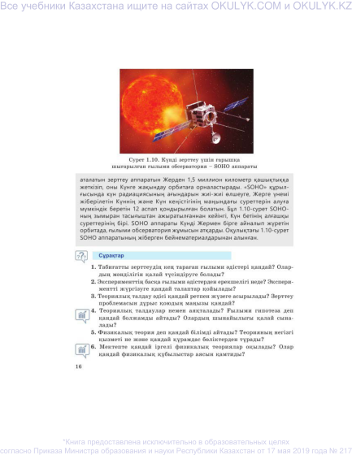
4. Практикалық тапсырмалар (15 мин) | Төмендегі 5 тапсырманы кезекпен береді.  Орындау барысында бағыт-бағдар береді.  Дифференциация:  -Қолдауды қажет ететіндерге: Мысал арқылы тапсырманы қайта түсіндіру.  -Қабілеттілерге: Қосымша, күрделі деңгейдегі тапсырма. | Жұппен/жеке орындайды, жауапты дәлелдейді. | Қалыптастырушы бағалау.
Тапсырма 1 (жеке) | 1-тапсырма: Табиғатты зерттеудің ғылыми әдістерін түсіндіру және салыстыру  Әр әдістің мәнін түсіндіреді.  Әдістердің ерекшеліктерін салыстырады.  Оқушыларға талдау тапсырмасын береді.  Оқулық, 17-бет  мәтіні:  Табиғатты зерттеудің негізгі әдістері: | Ғылыми әдістердің мәнін түсіндіреді.  Әдістерді салыстырып, айырмашылықтарын анықтайды. | Дескриптор:  ● Әдістердің мәнін дұрыс түсіндіреді  ● Салыстыру нәтижесін нақты айтады  ● Оқушылар табиғатты зерттеудің ғылыми әдістерінің мәнін түсініп, оларды салыстыра алады. | Оқулық: Физика,Атамұра2025,7сынып, 17 б., 6-тапсырма  Оқу құралдары  Тақырыптық сызбалар  Оқулық, 17-бет  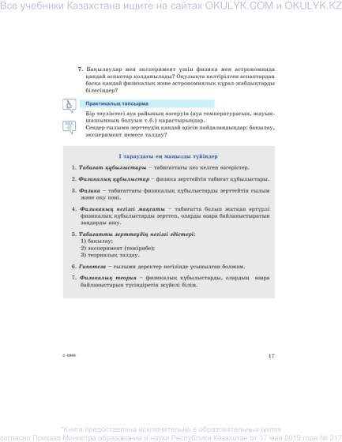
Тапсырма 2 (жеке) | 2-тапсырма: Ғылыми әдістерді табиғат құбылыстарын зерттеуде қолдану  Табиғат құбылыстарын зерттеу мысалдарын ұсынады.  Оқушыларға тәжірибелік тапсырма береді.  Қолдану әдістерін талқылайды.  Оқулық, 17-бет  мәтіні:  Бақылаулар мен эксперимент үшін физика мен астрономияда қандай аспаптар қолданылады? Оқулықта келтірілген аспаптардан басқа қандай физикалық және астрономиялық құрал-жабдықтарды білесіңдер?  Практик... | Ғылыми әдістерді нақты табиғат құбылыстарын зерттеуде қолданады.  Тәжірибелік тапсырманы орындайды. | Дескриптор:  ● Ғылыми әдістерді дұрыс қолданады  ● Тәжірибелік тапсырманы толық орындайды  ● Оқушылар ғылыми әдістерді табиғат құбылыстарын зерттеуде қолдану арқылы практикалық дағдыларын көрсетеді. | Оқулық: Физика,Атамұра2025,7сынып, 17 б., 1-тапсырма  Сыныптық құралдар  Тәжірибелік нұсқаулық  Оқулық, 17-бет
Тапсырма 3 (жұптық) | 3-тапсырма: Ғылыми әдістер негізінде зерттеу жобасын құру  Зерттеу жобасының құрылымын түсіндіреді.  Оқушыларға жобаны жоспарлауды үйретеді.  Жобаны қорғауға бағыттайды.  Оқулық, 16-бет  мәтіні:  Теориялық талдау әдісі қандай ретпен жүзеге асырылады? Зерттеу проблемасының дұрыс қойылуы неліктен маңызды? | Табиғатты зерттеудің ғылыми әдістерін пайдаланып зерттеу жобасын құрады.  Жобаның негізгі бөлімдерін жоспарлайды. | Дескриптор:  ● Зерттеу жобасын толық құрады  ● Ғылыми әдістерді дұрыс қолданады  ● Оқушылар табиғатты зерттеудің ғылыми әдістерін пайдаланып, зерттеу жобасын құра алады. | Оқулық: Физика,Атамұра2025,7сынып, 16 б., 3-тапсырма  Жобалық жұмыс үлгілері  Оқу құралдары  Оқулық, 16-бет
Тапсырма 4 (топтық) | 4-тапсырма: Табиғатты зерттеудің ғылыми әдістерін бағалау және қорытындылау  Оқушылардың жұмыстарын талдайды.  Қорытынды сұрақтар қояды.  Бағалау критерийлерін түсіндіреді.  Оқулық, 16-бет  мәтіні:  Эксперименттің басқа ғылыми әдістерден ерекшелігі неде? Экспериментті жүргізуге қандай талаптар қойылады? | Ғылыми әдістердің тиімділігін бағалайды.  Өз пікірін қорытындылайды. | Дескриптор:  ● Бағалау критерийлеріне сай пікір айтады  ● Қорытындыны нақты және түсінікті жеткізеді  ● Оқушылар табиғатты зерттеудің ғылыми әдістерін бағалап, өз қорытындыларын айта алады. | Оқулық: Физика,Атамұра2025,7сынып, 16 б., 2-тапсырма  Бағалау парақтары  Тақырыптық материалдар  Оқулық, 16-бет
Тапсырма 5 (топтық) | 5-тапсырма: 🎮 Ойын: тақырыпты бекіту  Ойын ережесін түсіндіреді, QR-код арқылы қосылуды ұйымдастырады. | QR-код арқылы ойынға қосылады.  Тақырып бойынша тапсырмаларды орындайды. | Дескриптор:  ● ойын нәтижесі бойынша ауызша кері байланыс (ұпайсыз) | Ushqyr · Сәйкестендіру: https://ushqyr.shyraq.ai/match_up?activityId=77748&isPublic=true    Ushqyr · Сәйкестендіру
Бекіту (6-7 мин) | Үш жағдаят жазылған қысқа бекіту парағын таратады.  Жауаптарды дескриптор бойынша тексеріп, нақты кері байланыс береді. | Айдос құбылысты өзгертпей бақылады , Аружан дене температурасын өлшеді , Марат суды әртүрлі жағдайда қыздырды сөйлемдерін әдістермен сәйкестендіреді.  Әр таңдаудың себебін бір сөз тіркесімен жазады. | ҚБ: мұғалім үш сәйкестендіру мен себептің дұрыстығын бақылау арқылы кері байланыс береді (ұпайсыз). | Бекіту парағы және әдістер атауы жазылған тақта.
Рефлексия (3 мин) | Бүгін мен ... әдісін ажыраттым сөйлемін аяқтауға арналған шығу билетін ұсынады.  Жауаптарды жинап, келесі сабаққа қажетті қолдауды анықтайды. | Бір ғылыми әдісті атап, оның нақты белгісін жазады.  Өз түсінігін Бес саусақ шкаласы бойынша бағалайды. | ҚБ: мұғалім әдіс атауы мен белгісінің сәйкестігін сапалық түрде тексереді (ұпайсыз). | Шығу билеті және өзін-өзі бағалау парағы.
Үй тапсырмасы | Үй тапсырмасын түсіндіреді және орындау өлшемдерін ұсынады.  Бақылау нәтижесін қысқа кесте түрінде рәсімдеуді ескертеді. | Үйдегі қауіпсіз табиғи құбылысты таңдап, оның бақылау, өлшеу немесе тәжірибе әдісіне жататынын жазады.  Нысан, әрекет, құрал және әдіс бағандары бар төрт жолдық кесте құрады. | ҚБ: мұғалім келесі сабақта әдістің дұрыс таңдалуы мен кестенің толықтығын тексереді (ұпайсыз). | Үй жұмысы парағы және 7-сынып физика оқулығы.

